衡阳师范学院图书登记管理系统使用说明（个人用户）
一、系统登陆
1.系统访问域名：http://book.hynu.cn；
2.操作系统及浏览器要求：建议使用Windows 7、Windows 10操作系统，如使用WindowsXP，请升级IE版本至Internet Explorer8以上版本；
3.服务器数据运行在衡阳师范学院网络与信息中心云平台：
4.PC电脑需安装Microsoft Office办公软件（版本不限）、PDF阅读器。
二、账号及密码
1.账号为四位数：教师工号；密码：教师本人身份证号后6位，由全部数字或末位大写X组成；
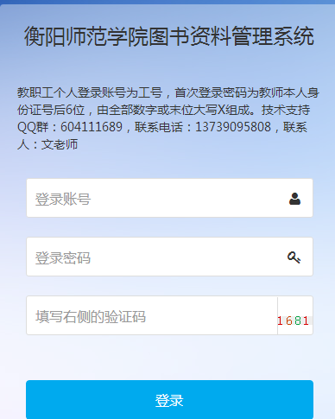

2.进入系统后可以修改登陆密码（建议尽量不修改密码）；
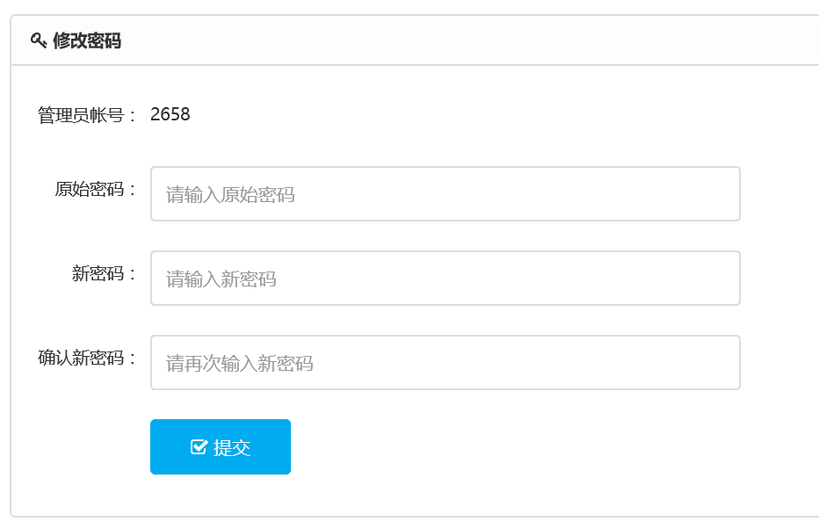
3.修改登陆密码后若忘记密码，联系超级管理员获取新密码。超级管理员：袁老师, 联系电话：13974793224，QQ群：604111689。
三、图书资料管理
1.新增图书资料：点击“增加图书”按钮录入图书信息（如下图），图书来源选择“平台经费”。
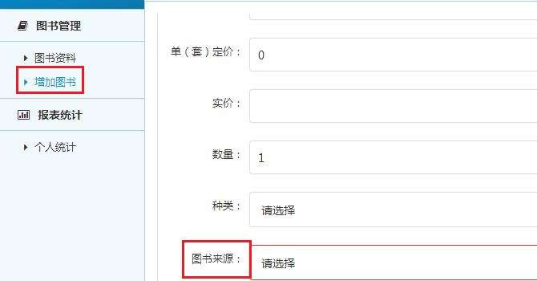
2.图书资料信息修改及删除（已审核图书不可操作）：点击“图书资料”按钮（如下图）。
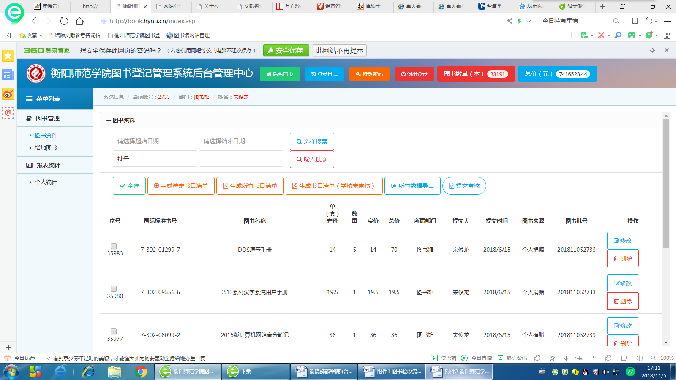
四、数据批量导出（Excel格式）
点击“所有数据导出”按钮（如下图）。
五、提交审核生成图书批号
点击“提交审核”按钮（如下图），则可生成12位数字的批号（格式为日期+工号，如：201811012658）。同一天可多次提交，但只生成一个批号。
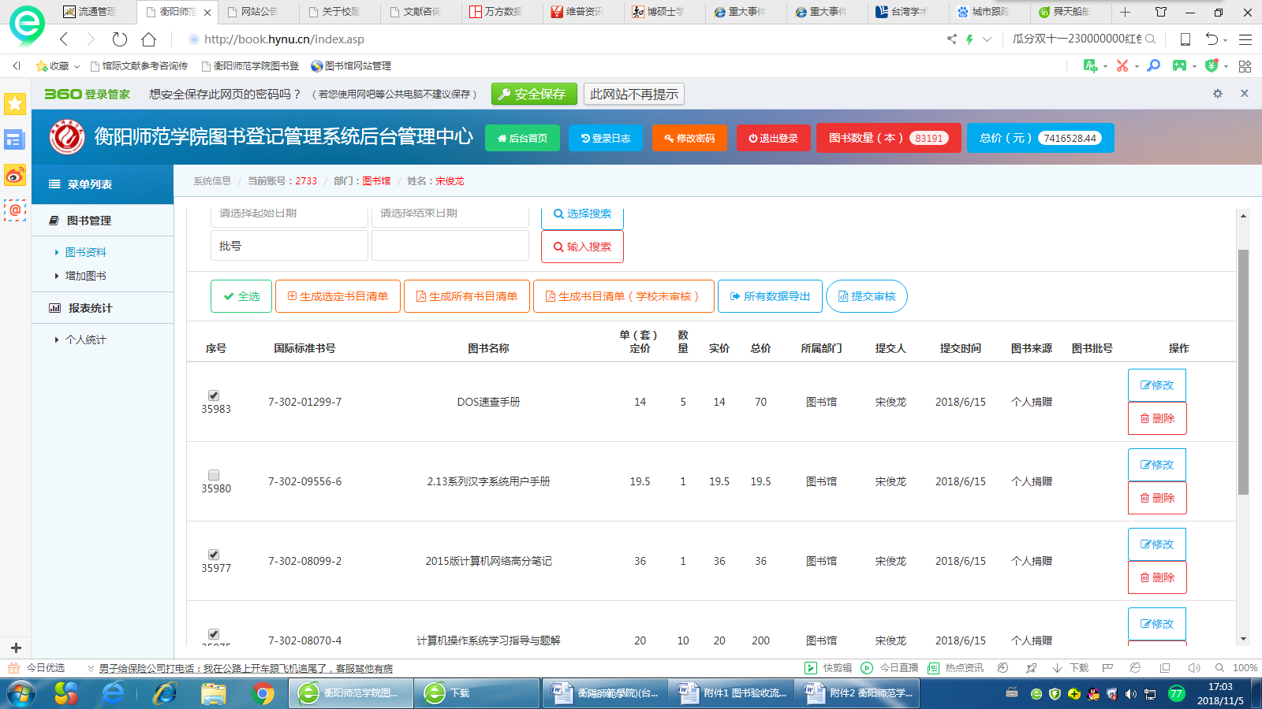
六、搜索及生成书目清单
1.点击“选择搜索”按钮（如下图），可通过图书的增加日期进行搜索；
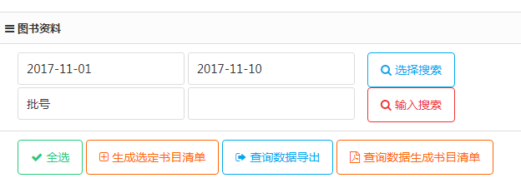
2.点击“输入搜索”按钮（如下图），可以通过图书批号、图书来源、图书种类、图书名称等进行搜索，支持模糊搜索；

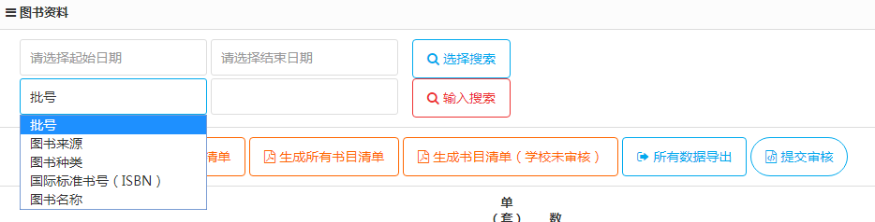
3.点击“查询数据生成书目清单”，系统则根据搜索结果生成PDF格式的书目清单；
4.点击“查询数据导出”，可将数据导出为Excel格式的文件。注意：系统默认导出所有书目的清单，若有不同提交批次，需用图书增加日期、图书批号、图书名称等搜索项进行筛选。
5.生成指定书目清单：勾选需要选定的书目后，点击“生成选定书目清单” ，可将选定的书目生成一个PDF格式的书目清单；
6. 生成所有书目清单：点击“生成所有书目清单”，可将个人输入的所有书目生成一个PDF格式的书目清单；
生成未审核书目清单：点击“生成书目清单（学校未审核）”，可将所有未审核的书目生成PDF格式的书目清单。
七、报表统计及导出（Excel格式）
点击“人员统计数据导出”按钮（如下图）。
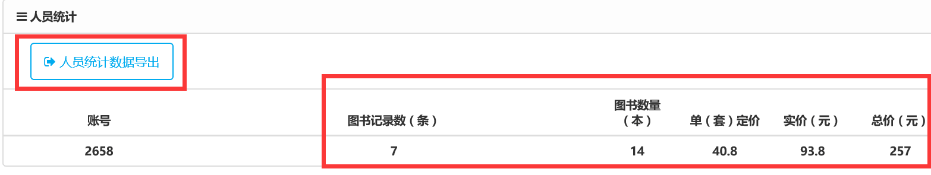
八、数据安全
1.点击“登录日志”按钮（如下图），可查看本人登录日志，了解系统使用情况；
2.点击“退出登录”按钮（如下图），可安全退出系统。
